2 ЛАБОРАТОРНАЯ РАБОТА №2
ИЗУЧЕНИЕ ФОРМАТИРОВАНИЯ ВЕБ-СТРАНИЦ С ПОМОЩЬЮ КАСКАДНЫХ ТАБЛИЦ СТИЛЕЙ CSS
Цель работы: изучить основные возможности CSS 2. Получить навык применения CSS и понимания техники их использования.

2.1 Протокол выполнения работы

1)
<html>
<head>
<style type='text/css'>
P {
color:green; }
h2 {
color:red; }
</style>
</head>
<body>
<h1>СТИЛЬ ДЕЙСТВУЕТ НА ЗАДАННЫЕ ТЕГИ</h1>
<p>Я первый абзац</p>
<p>Я второй абзац</p>
<h2>Это заголовок h2</h2>
</body>
</html>

Рисунок 2.1 – Скриншот веб-страницы в браузере
2)
<html>
<head>
<style type='text/css'>
/* Оформим элемент с id='test1' */
#test1
{
color:green;
font-family:verdana;
font-size:1.2em;
}
</style>
</head>
<body>
<p id='test1'>Этот одиночный абзац будет оформлен с помощью CSS. </p>
<p>А этот абзац изменения не затронут. </p>
</body>
</html>
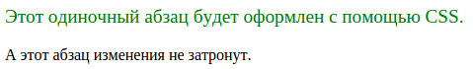
Рисунок 2.2 – Скриншот веб-страницы в браузере

3)
<html>
<head>
<style type='text/css'>
/* Свойства будут применены ко всем элементам с class='test1' */
.test1 {
color:green;
font-family:verdana;
font-size:1.2em;
}
</style>
</head>
<body>
<p class='test1'>Этот абзац будет оформлен с помощью CSS. </p>
<p>А этот абзац изменения не затронут. </p>
<p class='test1'>И этот абзац тоже будет оформлен с помощью CSS. </p>
</body>
</html>
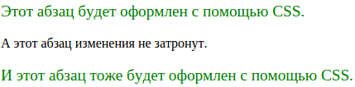
Рисунок 2.3 – Скриншот веб-страницы в браузере

4)
<html>
<head>
<style type='text/css'>
/* Оформит все элементы, у которых задан атрибут src */
[src]
{
border-color:green;
border-style:solid;
border-width:3px;}
</style>
</head>
<body>
<img src='mountimg.jpg' alt='Ергаки 2010'/>
<br /><br />
<img src='mountimg1.jpg' alt='Кузнецкий алатау 2010' width='100' />
</body>
<p>У данного элемента не будет зеленой рамки потому, что у него нет атрибута src. </p>
</html>
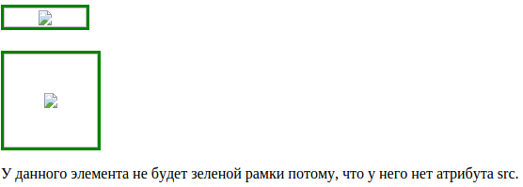
Рисунок 2.4 – Скриншот веб-страницы в браузере
5)

<html>
<head>
<style type='text/css'>
/* Оформит все элементы, у которых атрибут href равен http://www.google.ru */
[href='http://www.google.ru']
{color:green;}
</style>
</head>
<body>
<a href='http://www.google.ru'>google.ru </a>
<br />
<a href='http://www.rutracker.org'>Ссылка на торрент-трекер</a>
</body>
</html>

Рисунок 2.5 – Скриншот веб-страницы в браузере

6)
<html>
<head>
<style type='text/css'>
/* Свойства оформления будут применены только к тем элементам с class='test1', которые являются заголовками */
h2.test1
{
color:green;
font-family:verdana;
}
</style>
</head>
<body>
<h2 class='test1'>Данный заголовок был оформлен с помощью CSS</h2>
<p class='test1'>Данный абзац не был оформлен</p>
<h2>Данный заголовок так же не был оформлен</h2>
</body>
</html>
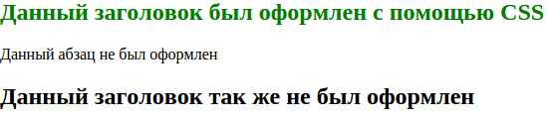
Рисунок 2.6 – Скриншот веб-страницы в браузере

7)
<html>
<head>
<style type='text/css'>
/* Свойства будут применены только к тем элементам p, которые находятся внутри элементов div */
div p
{
color:green;
font-family:verdana;
font-size:1.2em;
}
</style>
</head>
<body>
<p>Данный абзац не будет оформлен</p>
<div>
<p>Данный абзац будет оформлен так как он вложен в элемент div</p>
</div>
<p><i>Данный абзац тоже не будет оформлен</i></p>
</body>
</html>
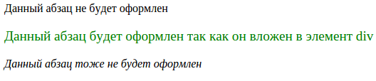
Рисунок 2.7 – Скриншот веб-страницы в браузере
8)
<html>
<head>
<style type='text/css'>
/* Свойства будут применены только к тем элементам p, которые идут сразу после элементов div */
div+p
{
color:green;
font-family:verdana;
font-size:1.2em;
}
</style>
</head>
<body>
<p>Я первый абзац.</p>
<div>
<p>Я второй абзац.</p>
</div>
<p>Ко мне будет применено оформление так как я иду сразу после элемента div.</p>
</body>
</html>

Рисунок 2.8 – Скриншот веб-страницы в браузере

9)
<html>
<head>
<style type='text/css'>
h1,h2,p
{
font-family:verdana;
color:green;
}
</style>
</head>
<body>
<p>Тут поясняется, что такое ГРУППИРОВКА СЕЛЕКТОРОВ</p>
<h1>Заголовок оформленный с помощью CSS.</h1>
<h2>Еще один заголовок оформленный с помощью CSS.</h2>
</body>
</html>
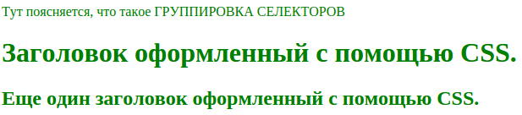
Рисунок 2.9 – Скриншот веб-страницы в браузере

10) Написать страницу со стилями, которые отформатируют приведенные выше абзацы так, как они «просят»:
<html>
<head>
<style type="text/css">
.yellowcol{
color:yellow;
}
#greycol{
color:grey;
}
h3 {
color:pink;
}
div p {
color:red;
}
h4+p {
color:green;
}

</style>
</head>
<body>
<h3>Покрасьте меня в розовый цвет (color:pink).</h3>
<p>Данный элемент должен остаться неоформленным.</p>
<p id='greycol'>Покрасьте меня в серый цвет (color:grey).</p>
<div>Данный элемент должен остаться неоформленным.</div>
<div><p>Покрасьте меня в красный цвет (color:red).</p></div>
<h4>Данный элемент должен остаться неоформленным.</h4>
<p>Покрасьте меня в зеленый цвет (color:green).</p>
<p class='yellowcol'>Покрасьте меня в желтый цвет (color:yellow).</p>
</body>
</html>
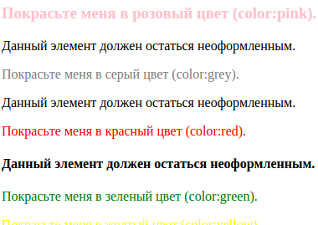
Рисунок 2.10 – Скриншот веб-страницы в браузере
11) Написать страницу, для которой описан внешний файл стилей такого содержания:
h1 {color:red;}
p {margin-right:38px;}
div {float:left;}

<html>
<head>
<link rel="stylesheet" type="text/css" href="/home/selld/untitled.css" />
</head>
<body>
<h1>TEST h1</h1>
<div>TEST div</div>
<br>
<p>TEST p</p>
</body>
</html>
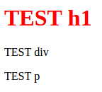
Рисунок 2.11 – Скриншот веб-страницы в браузере
12) Дополнить код страницы задания 11 внутренним описанием стиля согласно приведенному примеру.
<html>
<head>
<link rel="stylesheet" type="text/css" href="/home/selld/untitled.css" />
<style type='text/css'>
h2 {
color:blue;
}
p {
color:grey;
}
div {
color:cyan;
}
</style>
</head>
<body>
<h1>TEST h1</h1>
<div>TEST div</div>
<br>
<p>TEST p</p>
<h2>TEST h2</h2>

</body>
</html>
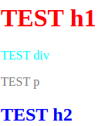
Рисунок 2.12 – Скриншот веб-страницы в браузере
13) Дополнить код страницы задания 11-12 строковым описанием стиля согласно приведенному примеру.
<html>
<head>
<link rel="stylesheet" type="text/css" href="/home/selld/untitled.css" />
<style type='text/css'>
h2 {
color:blue;
}
p {
color:grey;
}
div {
color:cyan;
}
</style>
</head>
<body>
<h1>TEST h1</h1>
<div>TEST div</div>
<br>
<p>TEST p</p>
<h2>TEST h2</h2>
<p style="font-size:1.3em"> Абзац оформленный с помощью CSS.</p>
</body>
</html>
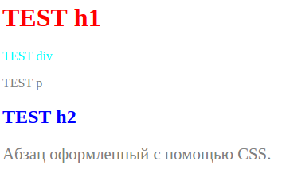
Рисунок 2.13 – Скриншот веб-страницы в браузере
14) Код страницы по заданиям 11-13 изменить так, чтобы для параграфа (тег <p>) во внешнем, внутреннем и строковом задании стиля описывался бы разный формат.

h1 {color:red;}
p {color:blue}
div {float:left;}

<html>
<head>
<style type='text/css'>
h2 {
color:blue;
}
p {
color:grey;
font-size: 1.3em;
}
div {
color:cyan;
}
</style>
<link rel="stylesheet" type="text/css" href="/home/selld/untitled.css" />
</head>
<body>
<h1>TEST h1</h1>
<div>TEST div</div>
<br>
<p>TEST p</p>
<h2>TEST h2</h2>
<p style="color:red"> Абзац оформленный с помощью CSS.</p>
</body>
</html>
Наибольший приоритет имеет строковое задание стиля, внешнее и внутренее задание стиля имеет одинаковый стиль и зависит от того какое определение было сделано последним.
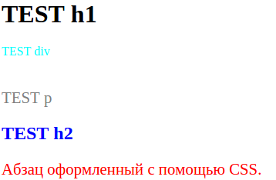
Рисунок 2.14 – Скриншот веб-страницы в браузере
15) Написать страницу, в которой использовать такие описания цветов трех разных абзацев:
p {color:green;}
p {color:rgb(0,255,0);}
p {color:#00ff00;}

<html>
<body>
<p style="color:green"> Абзац оформленный с помощью CSS.</p>
<p style="color:rgb(0,255,0)"> Абзац оформленный с помощью CSS.</p>
<p style="color:#00ff00"> Абзац оформленный с помощью CSS.</p>
</body>
</html>
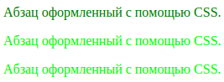
Рисунок 2.15 – Скриншот веб-страницы в браузере
16)
<html>
<head>
<style type='text/css'>
p.ta1 {
text-align:center;}
p.ta2 {
text-align:left;}
p.ta3 {
text-align:right;}
p.ta4 {
text-align:justify;}
</style>
</head>
<h1>ВЫРАВНИВАНИЕ ТЕКСТА</h1>
<p class='ta1'>Текст данного элемента выравнен по центру.</p>
<p class='ta2'>Текст данного элемента выравнен по левому краю. </p>
<p class='ta3'>Текст данного элемента выравнен по правому краю. </p>
<div style='width:48%;float:left;'>
<p class='ta4'>Текст данного элемента выравнен с помощью значения justified. Как Вы можете видеть, браузер автоматически растягивает строчки до одинаковой длинны путем изменения величины отступов между словами. Попробуйте убрать выравнивание или измените ширину окна браузера, чтобы лучше понять принцип действия. </p>
</div>
<div style='width:48%;float:right;'>
<p class='ta4'>Текст данного элемента будет с помощью значения justified. Как Вы можете видеть, браузер автоматически растягивает строчки до одинаковой длинны путем изменения величины отступов между словами. Попробуйте убрать выравнивание или измените ширину окна браузера, чтобы лучше понять принцип действия. </p>
</div>
</html>
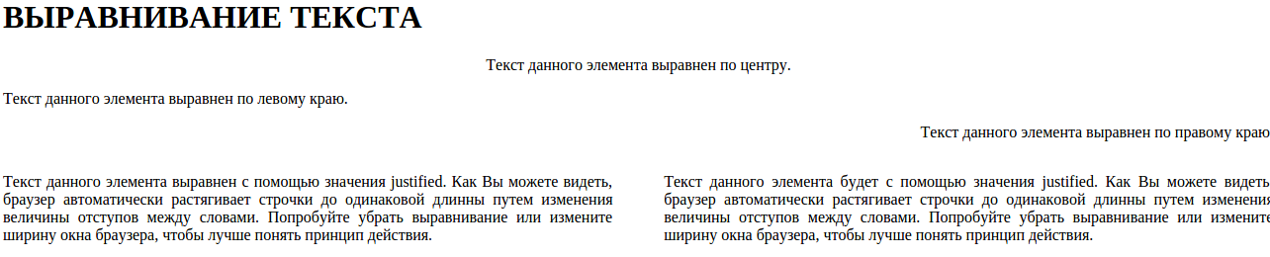
Рисунок 2.16 – Скриншот веб-страницы в браузере
17)
<html>
<head>
<style type='text/css'>
p.td1 {text-decoration:underline;}
p.td2 {text-decoration:line-through;}
p.td3 {text-decoration:overline;}
</style>
</head>
<h1> «ДЕКОРИРОВАНИЕ» ТЕКСТА</h1>
<p class='td1'>Текст данного элемента подчеркнут.</p>
<p class='td2'>Текст данного элемента перечеркнут.</p>
<p class='td3'>Текст данного элемента находится под линией.</p>
</html>

Рисунок 2.17 – Скриншот веб-страницы в браузере

18)
<html>
<head>
<style type='text/css'>
p.ls1 {
letter-spacing:10px;}
p.ws1 {
word-spacing:15px;}
</style>
</head>
<h1> ОТСТУПЫ МЕЖДУ БУКВАМИ И СЛОВАМИ</h1>
<p class='ls1'> Величина отступа между буквами в данном элементе равна 10 пикс. </p>
<p class='ws1'> Величина отступа между словами в данном элементе равна 15 пикс. </p>
</html>
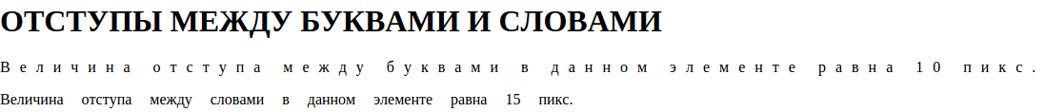
Рисунок 2.18 – Скриншот веб-страницы в браузере

19 . Создать страницу с правилами, по которым каждый из приведенных ниже абзацев получит описанный в нем формат.
1. В данном абзаце отступ между буквами равен 17 пикс., а отступ между словами 5 пикс. Данный абзац оранжевого цвета.
2. Текст данного элемента подчеркнут, отступ между буквами в нем равен 15 пикселей. Данный абзац серого цвета.
3. Текст данного элемента выровнен по центру, отступ между словами в нем равен 10 пикселей. Данный элемент имеет цвет #ff3366.
4. Текст данного элемента выравнен по правому краю, отступ между буквами в нем равен 6 пикселей. Текст написан маленькими буквами красного цвета.
5. Текст данного элемента выравнен по центру, подчеркнут, отступ между буквами в нем равен 7 пикселей. Текст написан большими буквами зеленого цвета.
<html>
<head>
<style type="text/css">
#p1 {
letter-spacing: 17px;
word-spacing: 5px;
color: orange;
}
#p2 {
text-decoration: underline;
letter-spacing: 15px;
color: grey;
}
#p3 {
text-align: center;
word-spacing: 10px;
color: #ff3366;
}
#p4 {
text-align: right;
letter-spacing: 6px;
font-size: small;
color: red;
}
#p5 {
text-align: center;
text-decoration: underline;
letter-spacing: 7px;
font-size: large;
color: green;
}
</style>
</head>
<body>
<p id="p1"> Абзац оформленный с помощью CSS.</p>
<p id="p2"> Абзац оформленный с помощью CSS.</p>
<p id="p3"> Абзац оформленный с помощью CSS.</p>
<p id="p4"> Абзац оформленный с помощью CSS.</p>
<p id="p5"> Абзац оформленный с помощью CSS.</p>

</body>
</html>
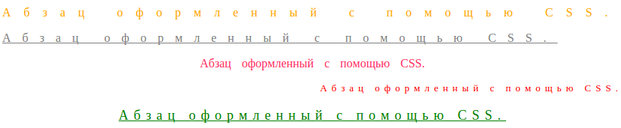
Рисунок 2.19 – Скриншот веб-страницы в браузере
20) Создать страницу с правилами, по которым каждый из приведенных ниже абзацев получит описанный в нем формат.
1. Данный абзац написан шрифтом Arial Black и имеет размер 20 пикселей.
2. Данный абзац написан курсивным шрифтом Courier New и имеет размер 24 пикселя.
3. Данный абзац написан жирным шрифтом Verdana и имеет размер 10 пикселей.
4. Данный абзац написан шрифтом Georgia и имеет размер 2.5em.
5. Данный абзац написан курсивным шрифтом Comic Sans MS и имеет размер 1.3em.

<html>
<head>
<style type="text/css">
#p1 {
font-family: "Arial Black";
font-size: 20px;
}
#p2 {
font-family: "Courier New";
font-style: italic;
font-size: 24px;
}
#p3 {
font-family: Verdana;
font-weight: bold;
font-size: 10px;
}
#p4 {
font-family: Georgia;
font-size: 2.5em;
}
#p5 {
font-family: "Comic Sans MS";
font-style: italic;
font-size: 1.3em;
}
</style>
</head>
<body>
<p id="p1"> Абзац оформленный с помощью CSS.</p>
<p id="p2"> Абзац оформленный с помощью CSS.</p>
<p id="p3"> Абзац оформленный с помощью CSS.</p>
<p id="p4"> Абзац оформленный с помощью CSS.</p>
<p id="p5"> Абзац оформленный с помощью CSS.</p>

</body>
</html>

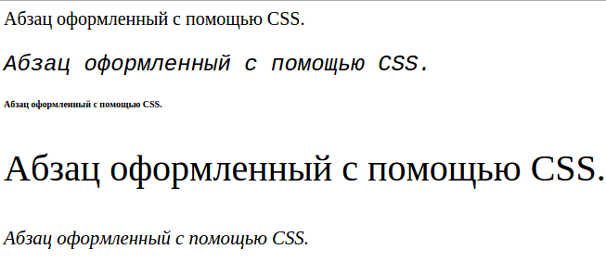
Рисунок 2.20 – Скриншот веб-страницы в браузере
21) Дополнить эту страницу как в ней записано.
<html>
<head>
<style type='text/css'>
#imgcont
{
height:1000px;
width:900px;
background-image: url(/home/selld/ttl.png);
background-repeat: no-repeat;
}
#text
{
color:grey;
width:250px;
height:280px;
}
#imgsquare
{
color:grey;
position:fixed;
top:50px;
right:100px;
border-style:solid;
border-width:12px;
width:250px;
height:280px;
background-image: url(/home/selld/images.jpg);
}
</style>
<body>
<div id='imgcont'>
<p id='text'>1. Вставьте в данный элемент картинку по вашему выбору
с помощью свойства <b>background-image</b>. Изображение при этом не должно повторятся.
</p>
</div>
<div id='imgsquare'>
2. Перенесите паучка в данную рамку с помощью свойства <b>background-position</b>. При этом при прокрутке страницы изображение паука должно оставаться в рамке.
</div>
<p> Текст-наполнитель,это текст-наполнитель.</p>
<p> Текст-наполнитель,это текст-наполнитель.</p>
<p> Текст-наполнитель,это текст-наполнитель.</p>
<p> Текст-наполнитель,это текст-наполнитель.</p>
</body>
</html>
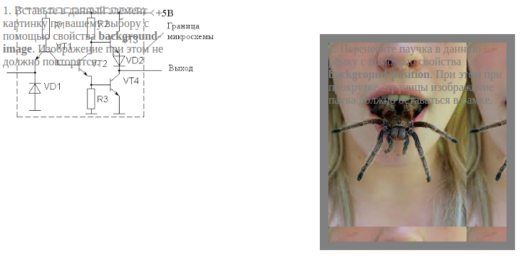
Рисунок 2.21 – Скриншот веб-страницы в браузере

22)
<html>
<head>
<style type='text/css'>
a:link
{
text-decoration:none;
color:green;
}
a:visited
{
text-decoration:none;
color:green;
}
a:hover
{
text-decoration:underline;
color:red;
font-size:1.1em;
}
a:active
{
text-decoration:none;
color:red;
font-size:1.1em;
}
</style>
</head>
<body>
<a href='http://www.wisdomweb.ru'> wisdomweb.ru </a>
<p> Попробуйте навести курсор мыши на ссылку выше. </p>
</body>
</html>

Рисунок 2.22 – Скриншот веб-страницы в браузере
23)
<html>
<head>
<style type='text/css'>
ul.lis1 {
list-style-type:square;}
ol.lis2 {
list-style-type:upper-roman;}
ul.lis2 {
list-style-image:url('/home/selld/transistor1.png');}
</style>
</head>
<body>
<p> Великі міста в Росії: </p>
<ul class='lis1'>
<li>Москва</li>
<li>Санкт-Пітербурх</li>
<li>Новосибірськ </li>
</ul>
<i> Маркер списка имеет вид квадрата (по умолчанию имеет вид круга). </i>
<p> Города of Russia, відсортовані за чисельністю: </p>
<ol class='lis2'>
<li>Moskau</li>
<li>St.Pitersburg</li>
<li>N.Novgorod</li>
</ol>
<i> Элементы списка нумеруются римскими цифрами (по умолчанию арабскими). </i>
<p> Найкрупніші міста «цієї країни»:</p>
<ul class='lis2'>
<li>Москва</li>
<li>Санкт-Пітербург</li>
<li>Новосибірськ (а де це?)</li>
</ul>
<p><b>Обратите внимание:</b> маркер этого списка является изображением.
</body>
</html>
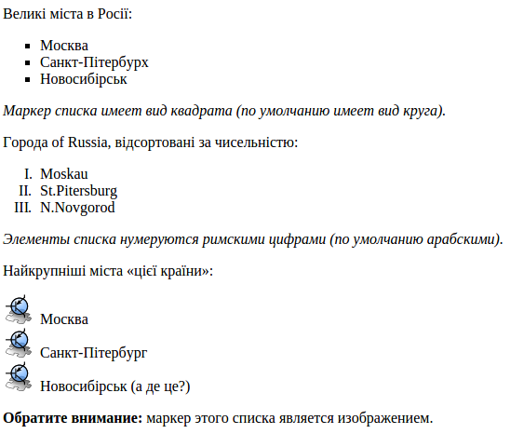
Рисунок 2.23 – Скриншот веб-страницы в браузере
24)
<html>
<head>
<style type='text/css'>
table, th, td
{
border-style:solid;
border-width:1px;
border-collapse:collapse;
padding:2px;
}
th
{
height:28px;
background-color:#f892dc;
color:white;
border-color:black;
}
.ts1 {background-color:#ffeffb;}
</style>
</head>
<body>
<h4> Самые высокие небоскребы по континентам: </h4>
<table>
<tr>
<th> Континент </th>
<th>Название</th>
<th>Город</th>
<th>Высота, м</th>
</tr>
<tr>
<td>Австралия и Океания </td>
<td>Q1 </td>
<td>Голд-Кост</td>
<td>323</td>
<tr class='ts1'>
<td>Азия </td>
<td>Дубайская башня </td>
<td>Дубай</td>
<td>828</td>
</tr>
<tr>
<td>Африка</td>
<td>Карлтон Сентр Офис Тауэр</td>
<td>Йоханнесбург</td>
<td>223</td>
</tr>
<tr class='ts1'>
<td >Европа</td>
<td>Башня 'Москва'</td>
<td>Москва</td>
<td>302</td>
</tr>
<tr>
<td>Северная Америка</td>
<td>Сирс Тауэр</td>
<td>Чикаго</td>
<td>443</td>
</tr>
<tr class='ts1'>
<td>Южная Америка</td>
<td>Парке Сентраль Торре Эсте</td>
<td>Каракас</td>
<td>225</td>
</tr>
</table>
</body>
</html>
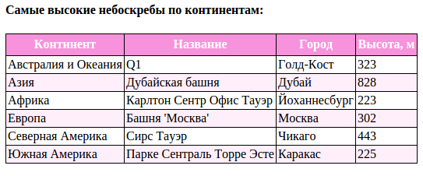
Рисунок 2.24 – Скриншот веб-страницы в браузере

25)
<html>
<head>
<title>Таблица</title>
<style type="text/css">
table {
border-collapse:collapse;
width: 700;
}
td {
border-style:solid;
border-width:1px;

}
</style>
</head>
<body>
<table>
<tr style="height:70">
<td style="vertical-align:top">Текст ячейки выравнен по верхнему краю</td>
<td style="vertical-align:middle">Текст ячейки выравнен по центру</td>
<td style="vertical-align:bottom">Текст ячейки выравнен по нижнему краю</td>
<td style="vertical-align:middle; width:15%">Текст ячейки выравнен по центру</td>
</tr>
<tr style="height:70">
<td style="border-width:2px">Толщина границы этой ячейки равна 2 пикселя</td>
<td style="border-width:3px">Толщина границы этой ячейки равна 3 пикселя</td>
<td style="border-width:4px">Толщина границы этой ячейки равна 4 пикселя</td>
<td style="border-width:1px">Толщина границы этой ячейки равна 1 пикселя</td>
</tr>
<tr style="height:70">
<td style="text-align: left">Текст ячейки выравнен по левому краю</td>
<td style="text-align: right">Текст ячейки выравнен по правому краю</td>
<td style="text-align: center" colspan="2">Текст ячейки выравнен по центру</td>
</tr>
</table>
</body>
</html>
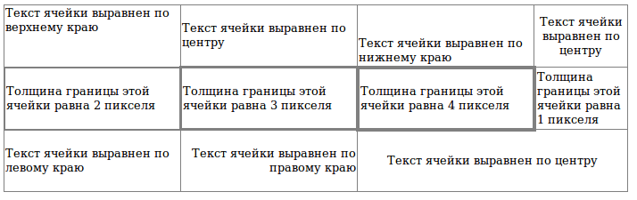
Рисунок 2.25 – Скриншот веб-страницы в браузере
26)
<html>
<head>
<style type='text/css'>
p:first-child
{
color:red;
}
</style>
</head>
<body>
<h1>ПСЕВДОКЛАСС first-child</h1>
<p> Это первый абзац, поэтому он будет оформлен. </p>
<p> Это второй абзац он не будет оформлен. </p>
<p> Это третий абзац он тоже не будет оформлен. </p>
</body>
</html>
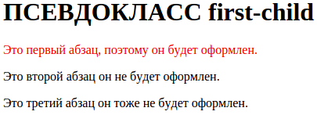
Рисунок 2.26 – Скриншот веб-страницы в браузере
27)
<html>
<head>
<style type='text/css'>
p:first-letter {
font-size:1.8em;
color:green;
font-family:'MS Trebuchet';
border:3px solid blue;
padding:2px; }
p {
font-family:'MS Trebuchet';}
</style>
</head>
<body>
<h1>ПСЕВДОКЛАСС first-letter</h1>
<p>На золотом крыльце сидели</p>
<p>Царь, царевич, король, королевич</p>
</body>
</html>
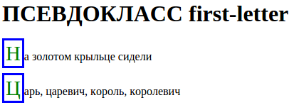

Рисунок 2.27 – Скриншот веб-страницы в браузере
28)
<html>
<head>
<style type='text/css'>
:focus {
background-color:yellow; }
</style>
</head>
<body>
<h1>ПСЕВДОКЛАСС focus</h1>
<form>
Введите Ваше имя: <input type='text' />
</form>
<p><b>Обратите внимание:</b> щелкните в текстовое поле, чтобы сделать его активным.</p>
</body>
</html>

Рисунок 2.28 – Скриншот веб-страницы в браузере
29)
<html>
<head>
<style type='text/css'>
p:first-line
{
font-size:1.2em;
font-weight:bold;
color:green;
}
</style>
</head>
<body>
<h1>ПСЕВДОКЛАСС first-line</h1>
<p>Мост — искусственное сооружение, возведенное через реку, озеро, пролив или любое другое водное препятствие. Мост, возведенный через дорогу, называют путепроводом, мост через овраг или ущелье — виадуком.</p>
<p>Мост является одним из древнейших инженерных изобретений человечества.</p>
</body>
</html>

Рисунок 2.29 – Скриншот веб-страницы в браузере
30)
<html>
<head>
<style type='text/css'>
p:before
{
content:'CSS - ';
font-weight:bold;
}
p:after
{
content:' HTML документы.';
}
</style>
</head>
<body>
<!-- ПСЕВДОКЛАССЫ before и after -->
<p>позволяет оформлять</p>
</body>
</html>
Рисунок 2.30 – Скриншот веб-страницы в браузере
31)
<html>
<head>
<title>Ссылки</title>
<head>

<body>
<h1 align="center">Темы:</h1>
<ol type="1">
<li><a href="/home/selld/code/web_progr/css/1.html">1</a></li>
<li><a href="/home/selld/code/web_progr/css/2.html">2</a></li>
<li><a href="/home/selld/code/web_progr/css/3.html">3</a></li>
<li><a href="/home/selld/code/web_progr/css/4.html">4</a></li>
<li><a href="/home/selld/code/web_progr/css/5.html">5</a></li>
<li><a href="/home/selld/code/web_progr/css/6.html">6</a></li>
<li><a href="/home/selld/code/web_progr/css/7.html">7</a></li>
<li><a href="/home/selld/code/web_progr/css/8.html">8</a></li>
<li><a href="/home/selld/code/web_progr/css/9.html">9</a></li>
<li><a href="/home/selld/code/web_progr/css/10.html">10</a></li>
<li><a href="/home/selld/code/web_progr/css/11.html">11</a></li>
<li><a href="/home/selld/code/web_progr/css/12.html">12</a></li>
<li><a href="/home/selld/code/web_progr/css/13.html">13</a></li>
<li><a href="/home/selld/code/web_progr/css/14.html">14</a></li>
<li><a href="/home/selld/code/web_progr/css/15.html">15</a></li>
<li><a href="/home/selld/code/web_progr/css/16.html">16</a></li>
<li><a href="/home/selld/code/web_progr/css/17.html">17</a></li>
<li><a href="/home/selld/code/web_progr/css/18.html">18</a></li>
<li><a href="/home/selld/code/web_progr/css/19.html">19</a></li>
<li><a href="/home/selld/code/web_progr/css/20.html">20</a></li>
<li><a href="/home/selld/code/web_progr/css/21.html">21</a></li>
<li><a href="/home/selld/code/web_progr/css/22.html">22</a></li>
<li><a href="/home/selld/code/web_progr/css/23.html">23</a></li>
<li><a href="/home/selld/code/web_progr/css/24.html">24</a></li>
<li><a href="/home/selld/code/web_progr/css/25.html">25</a></li>
<li><a href="/home/selld/code/web_progr/css/26.html">26</a></li>
<li><a href="/home/selld/code/web_progr/css/27.html">27</a></li>
<li><a href="/home/selld/code/web_progr/css/28.html">28</a></li>
<li><a href="/home/selld/code/web_progr/css/29.html">29</a></li>
<li><a href="/home/selld/code/web_progr/css/30.html">30</a></li>
</ul>
</body>
<html>
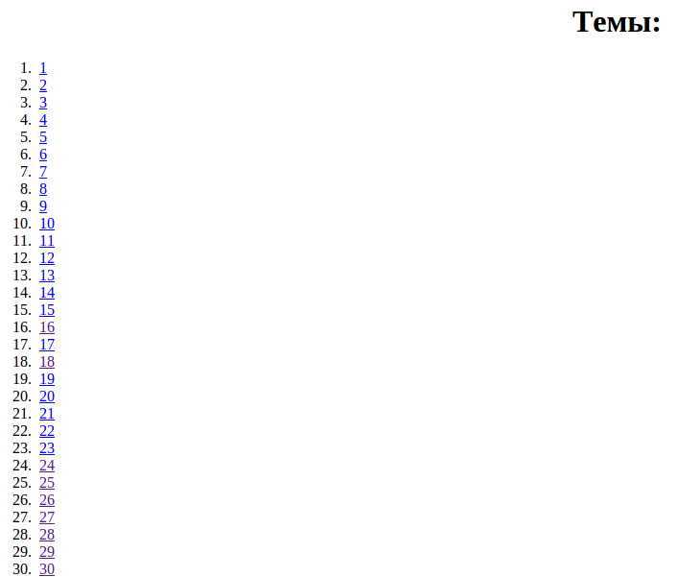
Рисунок 2.31 – Скриншот веб-страницы в браузере

